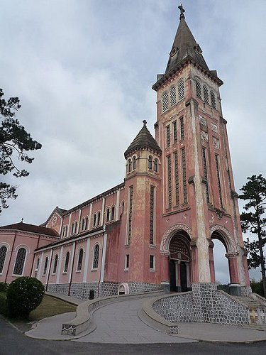Baøi

Thaùnh

Ca

Buoàn

***Quang Huy***

Những ngày trong tuần Mùa Vọng trước lễ Giáng Sinh năm nay, sau khi đi làm về tới nhà, bà xã tôi thường hay mở nhạc Giáng Sinh để không khí trong nhà thêm ấm cúng. Thỉnh thoảng tôi thấy nàng nghêu ngao:

*“Bài thánh ca đó còn nhớ không em,*

*Noel năm nào chúng mình có nhau,*

*long lanh sao trời đẹp thêm môi mắt.*

*Áo trắng em bay như cánh thiên thần.*

*Giọt môi hôn dưới tháp chuông ngân…”*

Không khí Giáng Sinh phảng phất đâu đây. Kỷ niệm dấu ái xa xưa lại hiện về trong hồn tôi. Tôi im lặng, lắng nghe giọng hát ngọt ngào đã từng làm thổn thức trái tim tôi một thời. Cho tới bây giờ mặc dầu đã có với nhau bốn mặt con, tôi vẫn thích nghe giọng hát (không phải giọng hét đâu nhé!!) của nàng. Từng chữ, từng lời trong bài hát trở thành kỷ niệm của chúng tôi. Chợt nhớ lại kỳ hè vừa rồi về thăm lại Việt Nam, trong một lần đi lai rai ở một quán ăn “hát cho nhau nghe” cùng với một số người bạn; mô hình của những quán ăn này hiện nay rất phổ biến tại Việt Nam. Thực khách có thể vừa ăn nhậu, vừa nghe nhạc sống hoặc có thể lên sân khấu hát bất cứ khi nào họ muốn. Đang ngồi hàn huyên tâm sự với những người bạn “nối khố” của một thủa hàn vi. Tôi chợt để ý đến một thực khách có dáng dấp của một cán bộ “chính quy” đang lắc lư gào thét trên sân khấu bài nhạc Giáng Sinh để đời này ngay trong quán nhậu ồn ào đông đúc, và giữa buổi trưa hè nóng như thiêu đốt. Mặc dầu đây là một bản nhạc tủ tôi rất thích nghe, nhưng nghe trong bầu không khí này, và hơn nữa từ một người hát mà tôi không thể nào có cảm tình nổi! Tự nhiên tôi thấy bài Thánh Ca Buồn thực sự đáng buồn và vô duyên chi lạ. Tôi hỏi anh bạn ngồi gần tôi:

- Không hiểu người hát cũng như người nghe ở đây họ có hiểu họ đang hát gì và đang nghe gì không hả cậu? Loại nhạc này mà hát ở trong một không khí ồn ào hỗn tạp như vậy tớ cảm thấy vô duyên và lạt lẽo còn hơn “dùi đục chấm mắm tôm”.

- Cậu mới về không hiểu đấy thôi! Bài Thánh Ca Buồn hiện đang là bài “hot” nhất hiện nay tại Việt Nam đấy. Ca sĩ nổi tiếng nào cũng hát để thâu đĩa… người ta có thề hát bất cứ trong không gian nào và thời gian nào.

Quả thật bản nhạc nửa đời nửa đạo đó đang là một “mốt âm nhạc” thịnh hành tại Việt Nam. Đi đâu tôi cũng nghe người ta nghêu ngao “..áo trắng em bay như cánh thiên thần…” mặc dầu chẳng biết thiên thần là ai và cũng chưa từng biết ngôi giáo đường là gì!! Tôi thử vào trang web để tìm hiểu thử hiện tượng “Bài Thánh Ca Buồn”. Quả nhiên theo kết qủa của Google thì có 276.000 dữ kiện liên quan tới Bài Thánh Ca Buồn. Các ca sĩ biểu diễn như Đàm Vĩnh Hưng - Mỹ Tâm, Elvis Phương, Băng Tâm - Đặng Thế Luân, Nguyễn Tiến Vinh, Thái Châu, Tóc Tiên, Đào Thanh Phúc, Lâm Dũng, Đan Trường-Phương Thanh… Trang mạng web Tiếng Nói Giáo Dân cũng đặt Bài Thánh Ca Buồn là bài đầu tiên trên phần Nhạc Giáng Sinh. Tôi tìm được bài giới thiệu, phỏng vấn nhạc sĩ Nguyễn Vũ và nguồn cảm hứng nào để sáng tác “Bài Thánh Ca Buồn”. Nguyễn Vũ viết Bài Thánh Ca Buồn vào tháng 10/1972 để gởi gấm trong đó niềm thương nỗi nhớ một bóng hình thời… mới lớn. Sau đó bài hát được hãng đĩa Sơn Ca mua độc quyền, ca sĩ Thái Châu là người đầu tiên hát ghi âm...

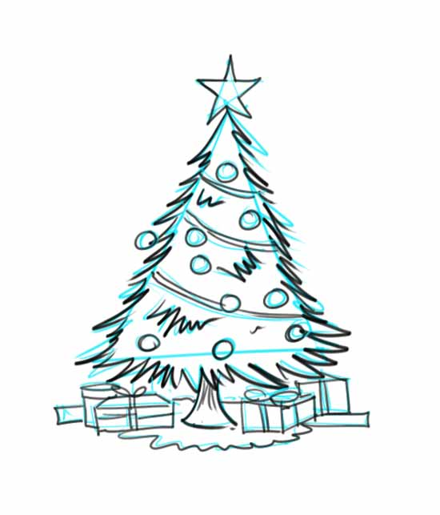Nhạc sĩ Nguyễn Vũ kể: “Thuở ấy tôi là một cậu bé 14 tuổi, ngày ngày đi lễ ở nhà thờ Con Gà (Đà Lạt), sở dĩ tôi “chịu khó” đi lễ bởi vì phát hiện ra một cô gái rất xinh và ngoan đạo mỗi ngày vẫn ngang qua ngõ nhà tôi để đến nhà thờ. Trái tim vụng dại của thằng con trai mới lớn đập loạn nhịp trước bóng hình thiếu nữ tóc xõa vai mềm bềnh bồng trong gió cao nguyên. Ngày lại qua ngày suốt hơn ba tháng trời tôi âm thầm, lầm lũi làm “cái đuôi” cô ấy, kẻ trước người sau đi về sau mỗi buổi lễ nhưng một lời bẻ đôi cũng không dám thốt. “Lòng thành” của tôi chỉ được hưởng một “ân huệ” cỏn con: Tôi được biết cô ấy tên Th., lớn hơn tôi 2 tuổi... Thế rồi một buổi chiều gần lễ Giáng Sinh, tan lễ ra thì trời đổ mưa, “đối tượng” của tôi nép vội vào mái hiên trú mưa, tôi cũng... trú tạm bên cạnh, hai người chỉ cách nhau độ một gang tay. Hòa lẫn trong tiếng mưa là giai điệu quen thuộc của bản Thánh ca Đêm Thánh vô cùng (Silent Night) vẳng ra từ ngôi nhà gần đấy:

*Đêm Thánh vô cùng, giây phút tưng bừng,*

*đất với trời, se chữ đồng,*

*đêm nay Chúa con thần thánh tôn thờ....*

Th. đưa tay hứng lấy những giọt nước mưa và khẽ hát theo.

Tôi lặng người. Giọng hát Th. sao mà buồn da diết. Tự dưng tôi cảm thấy hết... sợ quê, khẽ đưa tay vuốt nhẹ lên... những hạt mưa bụi li ti bám bên ngoài chiếc áo ấm của Th., bất chợt Th. quay sang tôi nhoẻn miệng cười: “Cảm ơn nghen!”. Mưa tạnh, “người trong mộng” đã khuất dạng tự bao giờ mà thằng con trai 14 tuổi vẫn còn đứng ngẩn ngơ như “một nửa hồn tôi mất”.

Ba ngày sau gia đình tôi chuyển vào Sài Gòn sinh sống, thế là hết. Tâm trạng tôi lúc đó y như người vừa đánh mất một vật quý giá. Từ đó mỗi khi chợt nghe bài Thánh ca Đêm Thánh vô cùng lòng tôi lại tái tê với ánh mắt, nụ cười hồn nhiên, thánh thiện tựa thiên thần của “người ấy”. Ôm hình bóng ấy cho đến mãi 14 năm sau, tình cờ nghe lại Đêm Thánh vô cùng từ chiếc máy đĩa bỗng dưng cảm xúc từ một mối tình thánh thiện, hồn nhiên như trẻ thơ - tưởng như đã vùi sâu dưới lớp bụi thời gian - chợt ùa về trong ký ức, và trong hai tiếng đồng hồ đêm Noel năm 1972, nhạc phẩm Bài Thánh Ca Buồn đã ra đời”.

Đêm nay, sau bữa ăn tối, như thói quen thường lệ, tôi ra sân đi dạo mà trong đầu vẫn còn suy nghĩ vẩn vơ về nhạc phẩm Bài Thánh Ca Buồn. Một câu hỏi cứ luẩn quẩn trong đầu tôi: Tại sao giới trẻ và quần chúng Việt Nam hiện nay lại hâm mộ “Bài Thánh Ca Buồn”, một bài ca liên quan đến Đạo Chúa mà tác giả cũng là một giáo dân thứ thiệt. Phải chăng Giáo Hội Công Giáo đang đồng hành với dân tộc, đang “sống trong lòng dân tộc”, đang được “dân tộc” chấp nhận như là da là thịt là máu, là hồn của mình? Những biến cố xảy đến cho Giáo Hội Công Giáo Việt Nam, cho dân oan Việt Nam, cho Giáo Hội Phật Giáo Việt Nam Thống Nhất, cho Giáo Hội Cao Đài, cho Giáo Hội Hòa Hảo, cho đồng bào Thượng, cho các chiến sĩ tranh đấu cho tự do dân chủ trong những năm qua lần lượt quay lại trong đầu óc tôi. Phải chăng qua bao nhiêu trấn áp và đe dọa, có thể đây là một hình thức bày tỏ ý kiến của giáo dân nói riêng và của cả dân tộc nói chung. Bây giờ không còn có cách nào bày tỏ, tán đồng hành động của các giáo dân anh hùng một cách công khai, người dân chỉ còn ủng hộ tiêu cực bằng cách hát những bài hát Giáng Sinh mọi nơi, mọi chốn… Với câu châm ngôn “Kẻ thù của kẻ thù ta, là bạn ta” có lẽ áp dụng đúng nhất cho hoàn cảnh Việt Nam hiện nay. Dù tôn giáo nào, dù sắc dân nào, mọi người dân sẵn sàng chia sẻ, đồng tâm hiệp lực với giáo dân, xích lại gần giáo dân hơn, thương mến giáo dân hơn. Có lẽ nhà cầm quyền Cộng Sản Việt Nam đang càng ngày càng xa lìa với toàn bộ nhân dân Việt Nam.

Khi ngồi viết lại những dòng chữ này thì Lễ Mừng Chúa Giáng Sinh sắp tới trên toàn thế giới. Có nơi vui, có nơi buồn. Riêng tại Việt Nam, qua các tin tức được cập nhật trên mạng, không khí thê lương ảm đạm phủ trùm lên Tổng Giáo Phận Thủ Đô Hà Nội. Nhà thờ Lớn, và rất nhiều nhà thờ không chăng đèn kết hoa. Nhà thờ nào cũng cử hành Lễ Mừng Chúa Giáng Sinh, nhưng không rộn ràng, không nhộn nhịp như đáng lý ra nó phải có.Vui sao được khi tượng Đức Mẹ Sầu Bi bị đập nát tại Đồng Đinh? Vui sao được khi lãnh địa Đức Bà Thái Hà, Tòa Khâm Sứ cũ bị cướp giữa thanh thiên bạch nhật? Vui sao được khi giáo dân bị đánh chảy máu, bị xịt hơi cay, khi Tổng Giám Mục bị lăng mạ, khi linh mục bị khạc nhổ vào mặt? Vui sao được khi các giáo dân anh hùng của Thái Hà bị đối xử bất công, bị kết án theo luật rừng? Vui sao được khi nhà đất của các chị Nữ Tu Dòng Thánh Phaolô bị cướp ở Vĩnh Long? Vui sao được khi cơ sở của các Nữ Tu Nữ Tử Bác Ái Thánh Vinh Sơn bị cướp ở quận 3 Sài Gòn? Vui sao được khi An Bằng đang dậy sóng, khi Dòng Thiên An, Huế còn bị vùi dập?...

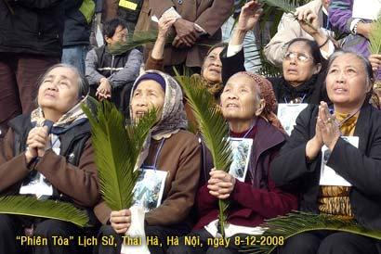

**Dốc Mơ**

Nếu như “người ấy Th.” của nhạc sĩ Nguyễn Vũ không hát bài Đêm Thánh Vô Cùng bằng một giọng buồn da diết thì đã không có “Bài Thánh Ca Buồn”. Nếu không có những biến cố sầu thảm như kể trên thì Tổng Giáo Phận Hà Nội, Giáo Xứ Thái Hà đã có một bộ mặt khác hơn trong dịp Lễ Giáng Sinh. Một Bài Thánh Ca Buồn.. Thái Hà buồn. Linh mục buồn. Giáo dân buồn!!.

*Cảnh nào cảnh chẳng đeo sầu.*

*Người buồn cảnh có vui đâu bao giờ.*

*(Kiều)*

Mùa Giáng Sinh 2011

*Nguyễn Văn Trọng*

Chiều làng nhỏ nghiêng màu qua nắng đổ  
Trên đường chiều đơn độc dáng cô liêu  
Đường về thôn xao xác bóng phu tiều  
Từng làn khói un lên vùng mây xám

Gió lướt nhẹ lá đùa trên cỏ rối  
Đồng xanh lên mang sức sống cho đời  
Cơn mưa chiều con nước thuận êm trôi  
Ngàn câu hát vang theo mùa lúa mới

Ấp chiến lũy rào xa vùng giặc cộng  
Bao trai hùng ôm nợ nước xông pha  
Người ra đi mang sức sống cho làng  
Ai ở lại gắng thêm mùa rẫy mới

Sức phấn đấu vươn cao hồn dân tộc  
Mong một ngày binh lửa sẽ qua mau  
Đường quê ta phơi sắc lá muôn màu  
Làng tôi nhỏ vui trong chiều nắng ấm

Kìa thánh thất hiên ngang trong trời rộng  
Từng mái tranh san sát tựa kề nhau  
Trường làng tôi sinh bao đấng trai hùng  
Vùng quê nhỏ khí thiêng tràn sông núi

Tôi có những người anh đi thủa trước  
Những bạn hiền nối gót bước theo sau  
Và bầy em hùng dũng tiếp cho đời  
Mong quê mẹ ánh quang ngày tươi sáng

Rồi một bữa giặc tràn vô thôm xóm  
Tiếng đạn bay người gục ngã bên đường  
Dân trong làng đành bỏ lại cố hương  
Quê tôi đó một trời phơi xương máu

Đồi lúa tỏ vết bom cầy lỗ chỗ  
Núi cúi buồn mây trắng phủ hoang vu  
Dòng suối reo như oán hận quân thù  
Khu rẫy cũ nằm trơ vùng đất chết

Người ra đi không trông ngày trở lại  
Người ở nhà cơm bắp chẳng yên thân  
Con dốc xưa đưa bao đám dân làng  
Giờ gót giặc bước tung đường bụi đỏ

Tôi trở lại sau bao năm tù tội  
Ngôi thánh đường vẫn đó phủ rong rêu  
Hàng cây xưa im lặng đứng hững hờ  
Ngôi trường cũ phượng đau chiều ủ rũ

Quê tôi đó một phần tư thế kỷ  
Gót hung tàn quân giặc xéo trên lương  
Quê hương ôi bao năm tháng đoạn trường  
Con dâng mẹ chút hương lòng tạ lỗi.